URZĄD MARSZAŁKOWSKI WOJEWÓDZTWA DOLNOŚLĄSKIEGO

SOŁECKA STRATEGIA ROZWOJU
WSI RZESZOTARY
W GMINIE MIŁKOWICE
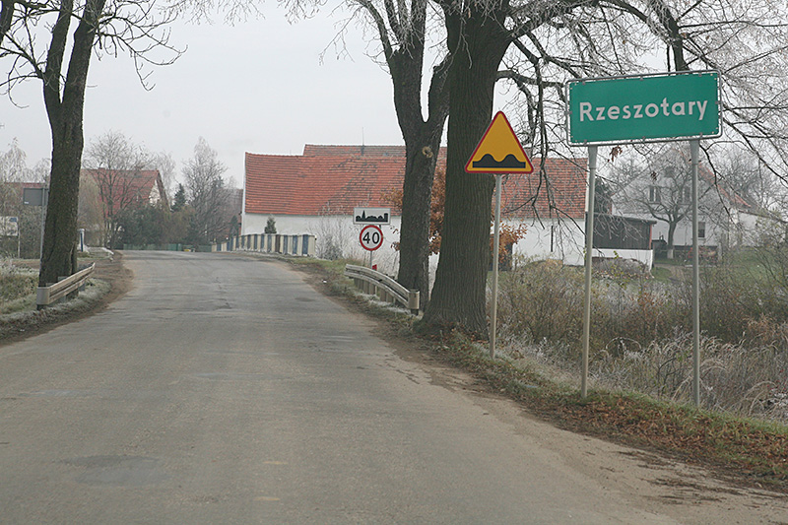
Rzeszotary - przystań spokoju i relaksu dla mieszkańców

AUTORZY - Grupa Odnowy WsiRzeszotary w składzie:
- Agata Woźniak
- Agnieszka Żółkiewska
- Justyna Grybel
- Tomir Różański
- Maria Kodzik
- Elżbieta Kwaśna

MODERATORZY:
- Krzysztof Szustka
- Barbara Sulma
listopad 2016 r

SPIS TREŚCI
ANALIZA ZASOBÓW 3
ANALIZA SWOT 6
ANALIZA POTENCJAŁU ROZWOJU WSI 7
WIZJA 8
PROGRAM KRÓTKOTERMINOWY ROZWOJU WSI 9
PROGRAM DŁUGOTERMINOWY ROZWOJU WSI NA LATA 2017 - 2025 10
DOKUMENTACJA FOTOGRAFICZNA 13
UCHWAŁA ZEBRANIA WIEJSKIEGO 16

Przeprowadzenie warsztatów zostało sfinansowane ze środków Gminy Miłkowice
Koordynator gminny – Regionalnej Odnowy Wsi Dolnośląskiej -
Anna Wanowska

ANALIZA ZASOBÓW
Zasoby – wszelkie elementy materialne i niematerialne wsi i związanego z nią obszaru, które mogą być wykorzystane obecnie bądź w przyszłości w realizacji publicznych bądź prywatnych przedsięwzięć odnowy wsi. Zwrócić uwagę na elementy specyficzne i rzadkie (wyróżniające wieś). Opracowanie: Ryszard Wilczyński

Rodzaj zasobu | Opis (nazwanie) zasobu jakim wieś dysponuje | Znaczenie  zasobu
 |  | Małe | Duże | Wyróżniające
Przyrodniczy
walory krajobrazu, rzeźby terenu | Duża różnorodność: bliskość lasów, rzeka, stawy |  | X
stan środowiska
walory klimatu
walory szaty roślinnej | roślinność leśna i wodna |  | X
cenne przyrodniczo obszary lub obiekty | Lasy z krzewami jagody i grzybami |  |  | X
świat zwierzęcy (ostoje, siedliska) | Zarybione rzeka, |  | x
wody powierzchniowe (cieki, rzeki, stawy) | Rzeka Czarna Woda, stawy- własność prywatna |  | x
wody podziemne
gleby | IV-VI klasa | x
kopaliny
walory geotechniczne
Kulturowy
walory architektury

walory przestrzeni wiejskiej publicznej | Plac zabaw przy szkole, duża, wyremontowana świetlica wiejska |  | x
walory przestrzeni wiejskiej prywatnej | Większość mieszkańców dba o otoczenie domostw- zadbana, ładna miejscowość |  |  | x
zabytki i pamiątki historyczne | Kościoły, poniemiecki cmentarz |  | x
osobliwości kulturowe
miejsca, osoby i przedmioty kultu
święta, odpusty, pielgrzymki
tradycje, obrzędy, gwara
legendy, podania i fakty historyczne
przekazy literackie
ważne postacie i przekazy historyczne
specyficzne nazwy | Ślązak- nazwa słynnego baru piwnego, obecnie restauracji |  | x
specyficzne potrawy
dawne zawody
zespoły artystyczne, twórcy | Koło Gospodyń DOB-RZE RAZEM |  | x
Obiekty i tereny
działki pod zabudowę mieszkaniową | Dużo działek budowlanych przeznaczonych pod sprzedaż |  |  | x
działki pod domy letniskowe
działki pod zakłady usługowe i przemysł | Istnieją tereny przeznaczone na działalność usługowo-przemysłową, tereny Legnickiej Strefy Ekonomicznej |  |  | x
pustostany mieszkaniowe | 3 szt. | x
pustostany poprzemysłowe
tradycyjne nie użytkowane obiekty gospodarskie (stodoły, spichlerze, kuźnie, młyny, itp.)
Infrastruktura społeczna
place publicznych spotkań, festynów | Boisko- w trakcie modernizacji, plac przyszkolny, grill |  | x
sale spotkań, świetlice, kluby | Świetlica wiejska, |  |  | x
miejsca uprawiania sportu | Boisko, plac przyszkolny |  |  | x
miejsca rekreacji | Rzeka- rybołówstwo | x
ścieżki rowerowe, szlaki turystyczne | Drogi leśne |  |  | x
szkoły | Szkoła podstawowa im M. Konopnickiej |  | x
przedszkola
biblioteki | Biblioteka prowadzona przez GOKIS Miłkowice |  |  | x
placówki opieki społecznej
placówki służby zdrowia | Filia Gminnego Ośrodka Zdrowia | x
Infrastruktura techniczna
wodociąg | Wodociąg Legnica | x
kanalizacja | Miłkowice | x
drogi (nawierzchnia, oznakowanie oświetlenie) | Drogi powiatowa, Drogi gminne- słabo oświetlone, wymagające naprawy nawierzchni |  | x
chodniki, parkingi | Parking przy kościele | x
przystanki | 5 wiat przystankowych | x
sieć telefoniczna i dostępność Internetu | Dobry zasięg Internetu radiowego i dostępność Internetu przewodowego, podziemna linia telefoniczna, dobry zasięg telefonii komórkowych |  |  | x
telefonia komórkowa | Dobry zasięg wszystkich operatorów sieci komórkowych |  |  | x
inne
Gospodarka, rolnictwo
Miejsca pracy (gdzie, ile? ) | Sklepy spożywcze- 5 miejsc pracy, salon samochodowy – (nie umiemy określić ilość miejsc), szkoła- 10 nauczyciele i 6 pracowników w kadrze pomocniczej, zakład produkcyjny, skupy złomów, 2 przedsiębiorstwa zajmujące się wylewanie posadzek- 3 miejsca pracy, Firma KOM, firma przewozu osób (brak danych o zatrudnieniu)
znane firmy produkcyjne i zakłady usługowe. i ich produkty | Salon samochodowy Nissan, zakład szyjący pokrowce samochodowe, salon fryzjerski, warsztaty samochodowe, firma przewozowa osób na trasie Legnica-Miłkowice |  |  | x
gastronomia | Restauracja Ślązak | x
miejsca noclegowe | Noclegi u Romana |  | x
gospodarstwa rolne | 2
uprawy hodowle
możliwe do wykorzystania odpady produkcyjne
zasoby odnawialnych energii
Środki finansowe i pozyskiwanie funduszy
środki udostępniane przez gminę | Fundusz sołecki |  |  | x
środki wypracowywane | Środki z Wrzosowa Kraina program Działaj Lokalnie | x
Mieszkańcy (kapitał społeczny i ludzki)
Autorytety i znane postacie we wsi | Komendant OSP Rzeszotary Augustyn Zwolak, sołtys,grupa odnowy | x
Krajanie znani w regionie, w kraju i zagranicą | Profesor ksiądz Józef Mandziuk, | x
Osoby o specyficznej lub ważnej dla wiedzy i umiejętnościach, m.in. studenci |  | x
Przedsiębiorcy, sponsorzy | Pani Izabela Wesołowska, Państwo Szot |  | x
Osoby z dostępem do Internetu
i umiejętnościach informatycznych
Pracownicy nauki
Związki i stowarzyszenia | Stowarzyszenie wsi Rzeszotary i Dobrzejów DUET, Koło Gospodyń, OSP, Stowarzyszenie przy SP PATATAJ, Klub Sportowy VIKTORIA Rzeszotary |  |  | x
Kontakty zewnętrzne (np. z mediami) | Z gminą |  | x
Współpraca zagraniczna i krajowa
Publikatory, lokalna prasa
Książki, przewodniki
Strony www

ANALIZA SWOT

SILNE STRONY | SŁABE STRONY
T-DUŻA ILOŚĆ MIESZKAŃCÓW (14)  S-DUŻO TERENÓW ZIELONYCH (2)  S- MIEJSCOWOSC ZE SZKOŁĄ, Z MAŁYMI KLASAMI, INDYWIDUALNE PODEJŚCIE DO UCZNIA (6)  S-BLISKOŚC DWÓCH KOŚCIOŁÓW: PARAFIALNY I MKOŚCIÓŁ PRZY CMENTARZU (13)  J-PRĘŻNIE DZIAŁAJĄCA OSP (11)  S-DOSTEPNOŚC DO ŚWIETLICY WIEJSKIEJ, MIEJSCE DO SPPOTKAŃ, ORGANIZOWANIA ZAJĘĆ POZALEKCYJNYCH (3)  J- BIBLOTEKA Z BOGATYM PROGRAMEM EDUKACYJNYM (8)  J- ZAINTERESOWANIE MIESZKAŃCÓW (GŁÓWNIE DZIECI I KOBIET) ZAJĘCIAMI DODATKOWYMI (9)  S-ZADBANE DOMOSTWA (12)  J- ISTNIEJĄCE KLUBY, STOWARZYSZENIA (PRĘŻNIE DZIAŁAJĄCE KOŁO GOSPODYŃ WIEJSKICH I OSP) (4)  T-GOTOWOŚC DZIECI I MŁODZIEŻY DO REPREZENTOWANIA MIEJSCOWOŚCI NA ZEWNĄTRZ (5)  S-WŁASNE TERENY REKREACYJNO- SPOTROWE (1)  B- DUŻA ILOSC DZIAŁEK POD ZABUDOWĘ MIESZKANIOWĄ I PRZEMYSŁOWE (TRERENY INWESTYCYJNE) (7)  B-OFERTA USŁUGOWO-HANDLOWA (10) | J- RUCHLIWE DROGI PRZELOTOWE, ZAGROŻENIE DLA PIESZYCH (8)  S- ZŁE OŚWIETLONE DROGI I POBOCZA (7)  S- BRAK CHODNIKÓW PRZY ULICY WIEJSKIEJ (9)  J- SŁABA INTEGRACJA SPOŁECZNA (1)  S- ZANIEDBANE TERENY REKREACYJNO-SPORTOWE (2)  B- BRAK MIEJSC PRACY (10)  J- MAŁE ZAANGAŻOWANIE MIESZKAŃCÓW W PRACĘ NA RZECZ WSI (3)  J- OD ROKU BEZCZYNNE STOWARZYSZENIE DUET (5)  J- BIERNOŚC OSÓB ZARZĄDZAJĄCYCH KLUBEM VIKTORIA (4)  S- BRAK GAZOCIĄGU (12)  S- ZŁA NAWIERZCHNIA DRÓG OSIEDLOWYCH  (H.POBOŻNEGO, POZIOMKOWE, LESNA, WIŚNIOWA, NOWA) (11)  S- BRAK PUNKTU PRZEDSZKOLNEGO (6)  S- BRAK PRZYULICZNYCH KOSZY NA ŚMIECI (13)  S- BRAK SALI GIMNASTYCZNEJ (14)  S- SŁABA INFRASTRUKTURA WODOCIĄGÓW (15)
SZANSE | ZAGROŻENIA
B-WYSOKI FUNDUSZ SOŁECKI (1)  J- BLISKOŚC DUŻYCH MIEJSCOWOŚCI (LEGNICA, LUBIN, WROCŁAW) (2)  J- ŁATWOŚĆ KOMUNIKACJI RZESZOTARY-LEGNICA (4)  J- PLANOWANA MODERNIZACJA LINI KOLEJOWEJ LEGNICA-RUDNA (7)  J- BLISKOŚĆ AUTOSTRADY A4, DRIOGI S3 (6)  B- BLISKOŚĆ MIEJSC PRACY W LEGNICY I LUBINIE (3)  B- BLISKOŚĆ SZKÓŁ PONASDPODSTAWOWYCH I UCZELNI WYŻSZYCH (5) | J- BLISKOŚĆ WYSYPISKA ŚMIECI- NIEPRZYJEMNY ZAPACH (3)  J- ZAGROŻENIE POWSTANIEM KOPALNI ODKRYWKOWEJ (1)  J- BRAK KOMUNIKACJI MIEJSKIEJ MPK I KOMUNIKACJI W DNI WOLNE I ŚWIĄTECZNE (5)  J- BLISKOŚĆ RZEKI I ZAGROŻENIE ZALANIA TERENU (2)  J- BLISKOŚĆ HUTY (3)  J - SŁABO DZIAŁAJĄCA PRZYCHODNIA (3)  J - BRAK WŁASNEGO UJĘCIA WODY (3)

ANALIZA POTENCJAŁU ROZWOJU WSI

SILNESTRONY
SŁABESTRONY
SZANSE

ZAGROŻENIA

Tożsamość wsi i wartość życia wiejskiego (+)=
2 | 0
0 | 0

Wnioski: Obszar mocny a otoczenie neutralne
Zalecenia: Poszukiwać szans w procesie odnowy
Standard życia (warunki materialne) (-) =
6 | 0
7 | 0
Wnioski: Obszar słaby a otoczenie neutralne
Zalecenia:Wykorzystywać mocne strony i niwelować słabości

Jakość życia (warunki niematerialne i duchowe) (-)-
4 | 4
5 | 5
Wnioski:Obszar słaby a otoczenie niekorzystne
Zalecenia:Poszukiwać szans i wzmacniać silne strony aby niwelować słabości.
Byt (warunki ekonomiczne) (+)+
2 | 3
1 | 0

Wnioski:Obszar mocny i otoczenie korzystne
Zalecenia:Wykorzystywać szanse i mocne strony w procesie odnowy

WIZJA

Wizja hasłowa
Rzeszotary - przystań spokoju i relaksu dla mieszkańców

Wizja opisowa

Rzeszotary to piękna, zadbana miejscowość. Jest bezpieczna gdyż ruch na drogach jest niewielki, są chodniki, dobrze oświetlone i zadbane drogi. W miejscowości są zadbane place zabaw, boisko i inne miejsca rekreacyjno- sportowe, z których z przyjemnością korzystają całymi rodzinami mieszkańcy. Ludzie się chętnie integrują i licznie przychodzą na spotkania mieszkańców i różne zabawy sołeckie.

PROGRAM KRÓTKOTERMINOWY ROZWOJU WSI
na okres I - XII 2017 r

Kluczowy problem | Odpowiedź | Propozycja projektu  (nazwa) | Czy nas stać na realizację?  (tak/nie) |  | Punktacja | Hierarchia
 |  |  | Organizacyjnie | Finansowo
Co nas najbardziej zintegruje? | Spotkania, wspólne działanie | „Dla każdego coś ciekawego”- wieczorki tematyczne, w każdym miesiącu tematycznie skierowane do innej grupy mieszkańców | tak | tak | 14 | III
Na czy nam najbardziej zależy? | Zależy nam na integracji | „Klub majsterkowicza dla Pań i Panów” | tak | tak | 15 | II
Co nam najbardziej przeszkadza? | Brak zainteresowania organizowanymi spotkaniach | „Gdy jeden nie może to drugi pomoże”- przygotowanie pomieszczeń do wspólnych spotkań | tak | tak | 14 | III
Co najbardziej zmieni nasze życie? | Zmiana trybu spędzania czasu wolnego, więcej aktywności fizycznej całych rodzin | „Zdrowo na sportowo”- rozgrywki sportowe w siatkówkę, tenisa stołowego, piłki nożnej | tak | tak | 20 | I
Co nam przyjdzie najłatwiej? | Kontynuacja już realizowanych przedsięwzięć | „Grillowanie i tańcowanie” wspólne grillowanie w okresie wakacyjnym połączone z zabawą na dechach | tak | tak | 12 | IV

PROGRAM DŁUGOTERMINOWY ROZWOJU WSI NA LATA 2017 - 2025
Wizja: Rzeszotary to piękna, zadbana miejscowość. Jest bezpieczna gdyż ruch na drogach jest niewielki, są chodniki, dobrze oświetlone i zadbane drogi. W miejscowości są zadbane place zabaw, boisko i inne miejsca rekreacyjno- sportowe, z których z przyjemnością korzystają całymi rodzinami mieszkańcy. Ludzie się chętnie integrują i licznie przychodzą na spotkania mieszkańców i różne zabawy sołeckie.
I. Plan rozwoju |  |  |  | II. Program rozwoju
1. Cele jakie musimy osiągnąć by urzeczywistnić wizję naszej wsi | 2. Co nam pomoże osiągnąć cel? |  | 3. Co nam może przeszkodzić? | Projekty, przedsięwzięcia  jakie wykonamy?
 | Zasoby  Czego użyjemy? | ATUTY  Silne strony  i Szanse  Co wykorzystamy? | BARIERY  Słabe strony  Co wyeliminujemy?  Zagrożenia  Czego unikniemy?
A. TOŻSAMOŚĆ WSI I WARTOŚCI ŻYCIA WIEJSKIEGO
- Pielęgnowanie wartości kulturowych wsi | Grupa odnowy, współpraca z gminą, fundusz sołecki | KGW, stowarzyszenie, klub sportowy | - Słaba integracja społeczna  - małe zaangażowanie mieszkańców w prace na rzecz wsi | - Rozpromowanie imprezy Jagodowe Biesiadowanie i zachęcenie mieszkańców do udziału i aktywnego uczestniczenia w zabawie  - Stworzenie wyróżniającej naszą miejscowość imprezy, powiązanej z naszą tradycją - Turniej jednostek OSP w piłkę wodną na rzece  - Reaktywacja klubu sportowego VIKTORIA, stworzenie drużyn w rożnych grupach wiekowych  - Utworzenie prężnie działających klubów/stowarzyszeń/kół _ tańca, śpiewu, które będą reprezentowały miejscowość na zewnątrz w rozmaitych konkursach
B. STANDARD ŻYCIA
- Poprawa infrastruktury społecznej i rekreacyjnej  - Uzupełnienie i budowa infrastruktury technicznej | Grupa odnowy, gmina, fundusz sołecki, sołtys, stowarzyszenie | Działające stowarzyszenie, grupa liderów  - Duża ilość mieszkańców | Brak chodników, brak oświetlenia, brak przedszkola i kompleksu sportowego  - ruchliwe drogi przelotowe  - brak gazociągu  - zaniedbane tereny – rekreacyjno-sportowe  - zła nawierzchnia dróg osiedlowych  - brak przyulicznych koszy na śmieci  - małe zaangażowanie mieszkańców w prace na rzecz wsi | 1.1. Stworzenie kompleksu sportowo- rekreacyjnego na boisku i terenie przy boisku  1.2 Stworzenie trzech placów zabaw dla dzieci w różnych częściach miejscowości  1.3 Wybudowanie przedszkola  1.4 Zewnętrzna siłownia  1.5 Powiększenie budynku szkoły podstawowej  1.6 Wybudowanie w pełni wyposażonej sali gimnastycznej  1.7 Wyposażenie drogi w ławeczki i kosze na śmieci  2.1 Zakup oświetlenia solarnego na boisko  2.2 Zakup oświetlenia solarnego na drogi gminne i miejsca odpoczynku  2.3 Wykonanie chodników wzdłuż ulicy Wiejskiej i remont chodnika przy ul. Legnickiej  2.4 Zaadoptowanie terenów rzecznych na cele rekreacyjne.
C. JAKOŚĆ ŻYCIA
- Stworzenie oferty rekreacyjno-turystycznej  - Stworzenie oferty sportowo-integracyjnej dla mieszkańców  - Poprawa komunikacji | Grupa odnowy, sołtys, świetlica , stowarzyszenie, współpraca z gminą | Wysoki fundusz sołecki  - duża liczba mieszkańców  - istniejące kluby i stowarzyszenia  - prężnie działające OSP | Słaba integracja społeczna  - od roku bezczynne stowarzyszenie Duet  - bierność osób zarządzających klubem Viktoria  - małe zaangażowanie mieszkańców w prace na rzecz wsi | 1.1 Stworzenie ścieżek tematycznych wzdłuż miejscowości i w lasach  1.2 Wypromowanie niebieskiego szlaku miedzianego  1.3 Wybudowanie ścieżki rowerowej Rzeszotary-LEGNICA  2.1 „Grillowanie i tańcowanie” wspólne grillowanie w okresie wakacyjnym połączone z zabawą na dechach/co roczna  2.2 „Dla każdego coś ciekawego”- wieczorki tematyczne, w każdym miesiącu tematycznie skierowane do innej grupy mieszkańców/cykliczne  2.3 „Zdrowo na sportowo”- rozgrywki sportowe w siatkówkę, tenisa stołowego, piłki nożnej  3.1Przedłużenie do Rzeszotar linii MPK
D. BYT
- Promocja walorów wsi i stworzenie warunków do zarobkowania | Grupa odnowy, stowarzyszenie, fundusz sołecki | Wysoki fundusz Sołecki, | - brak miejsc pracy  - małe zaangażowanie mieszkańców w prace na rzecz wsi | - Utworzenie klubu majsterkowicza, produkującego Meble ogrodowe z Euro palet dla miejscowości i na sprzedaż  - Gadżety promocyjne dla miejscowości i materiały promocyjne (ulotki, widokówki, torby, czapeczki, namioty itp.)  - Stworzenie witaczy i tablic informacyjnych,  - Własne wydawnictwo (forma papierowa, elektroniczna).

DOKUMENTACJA FOTOGRAFICZNA

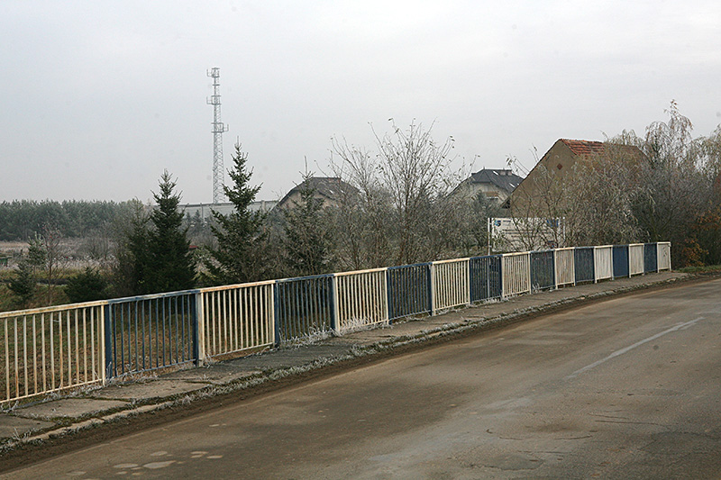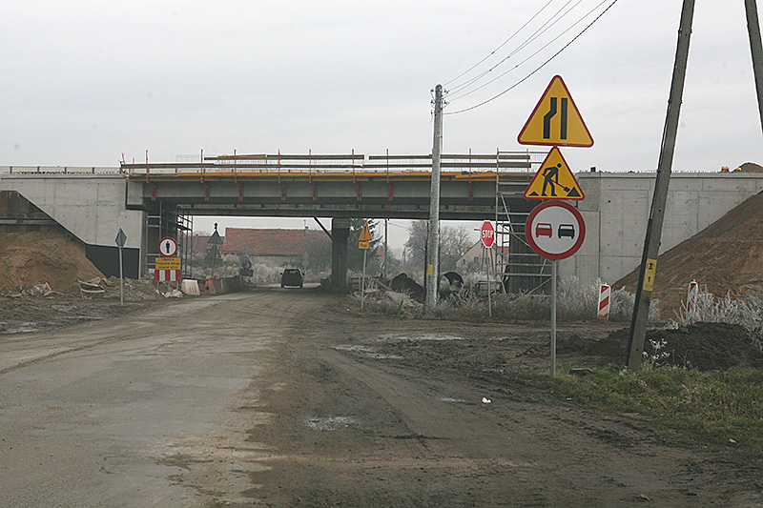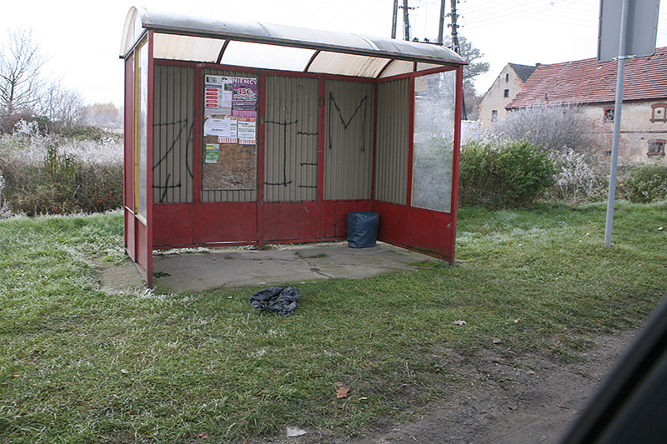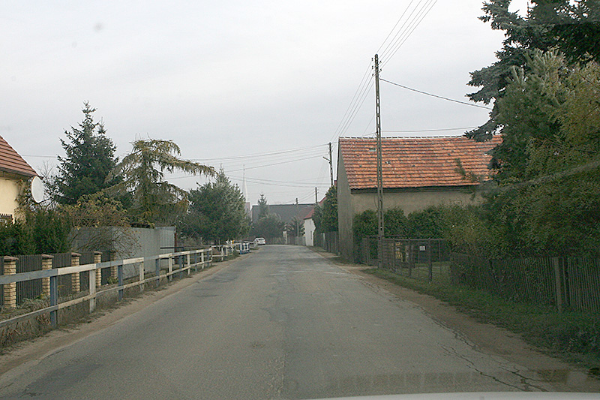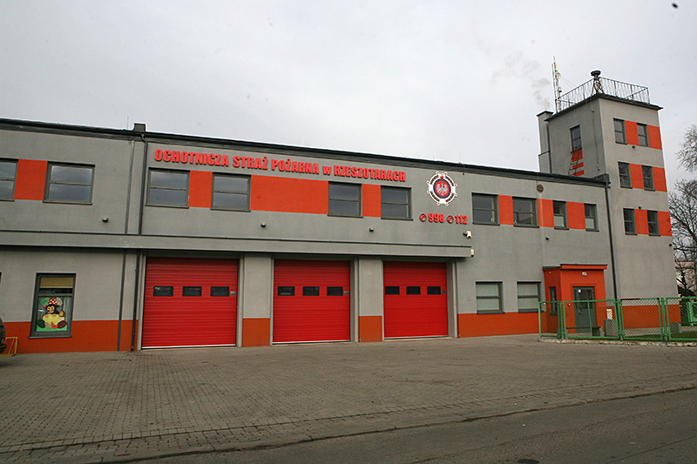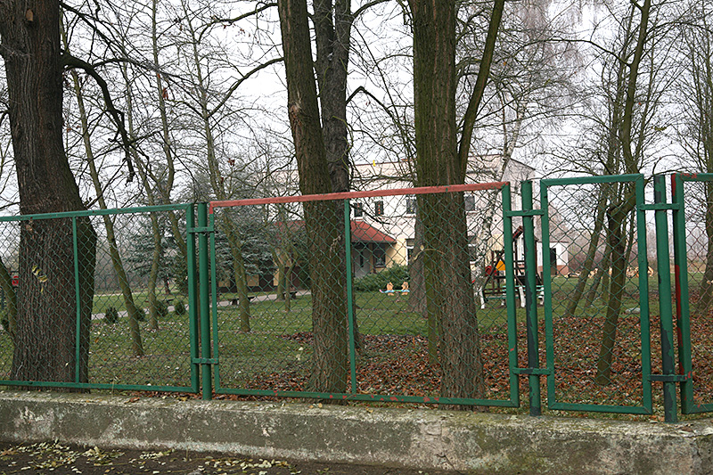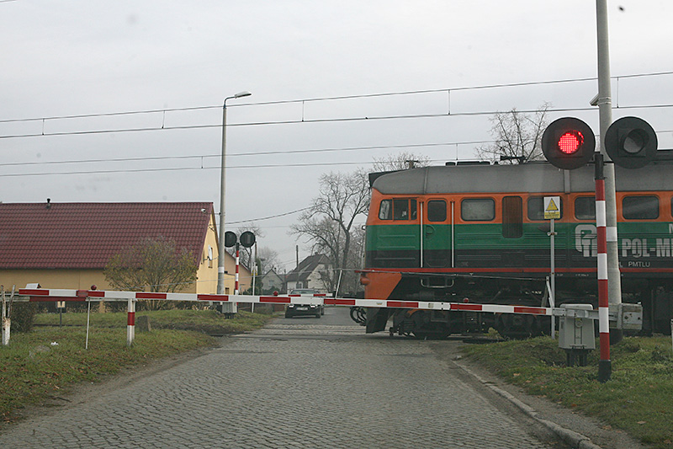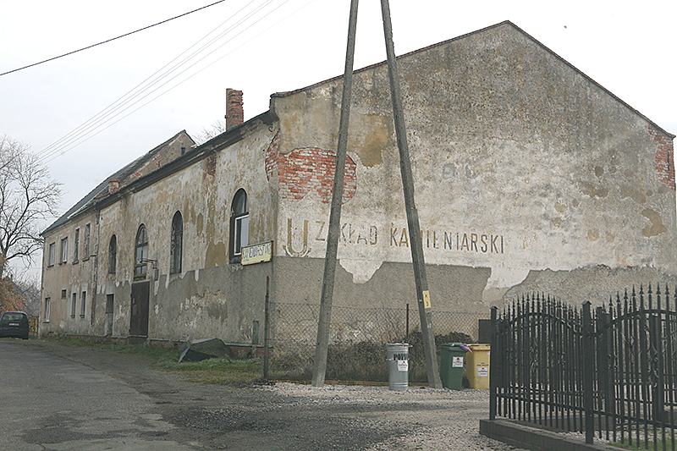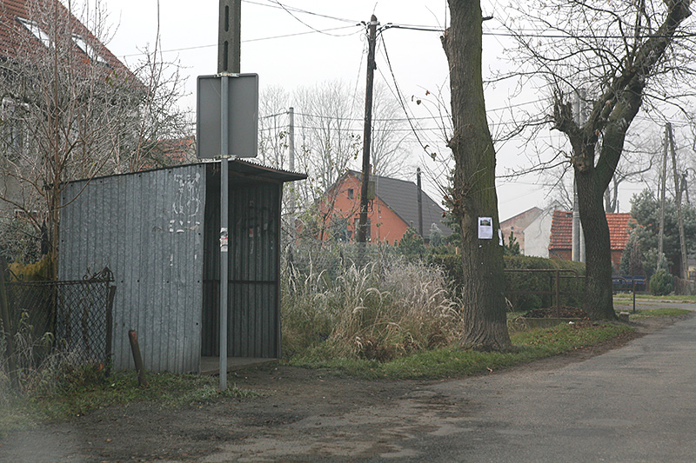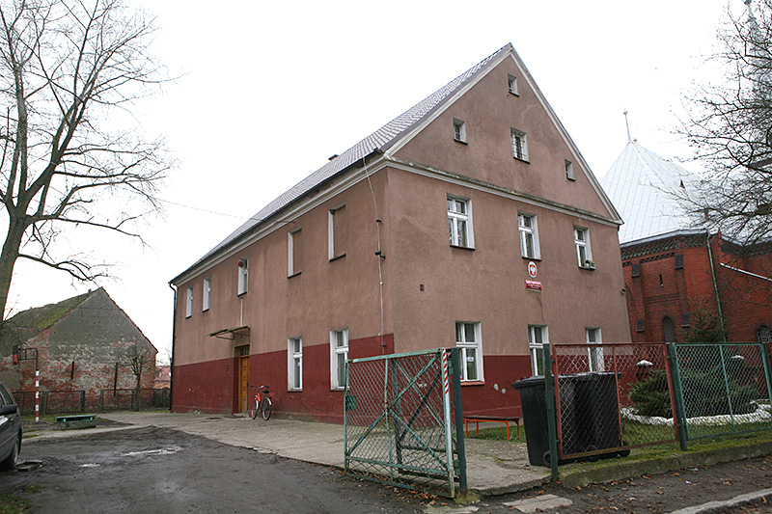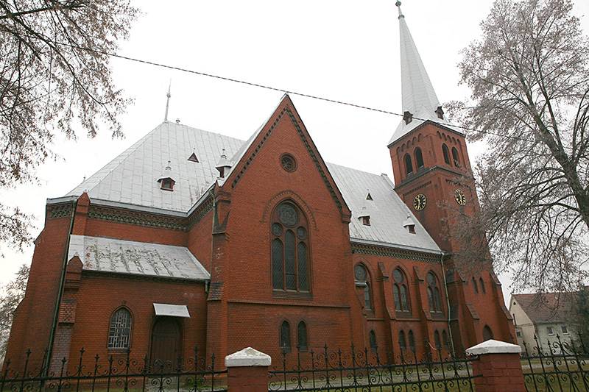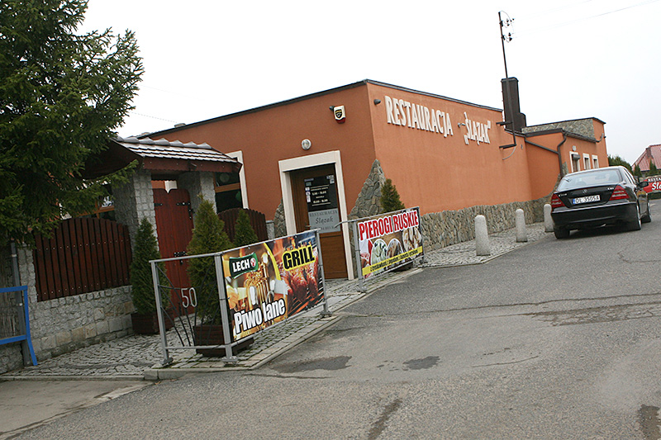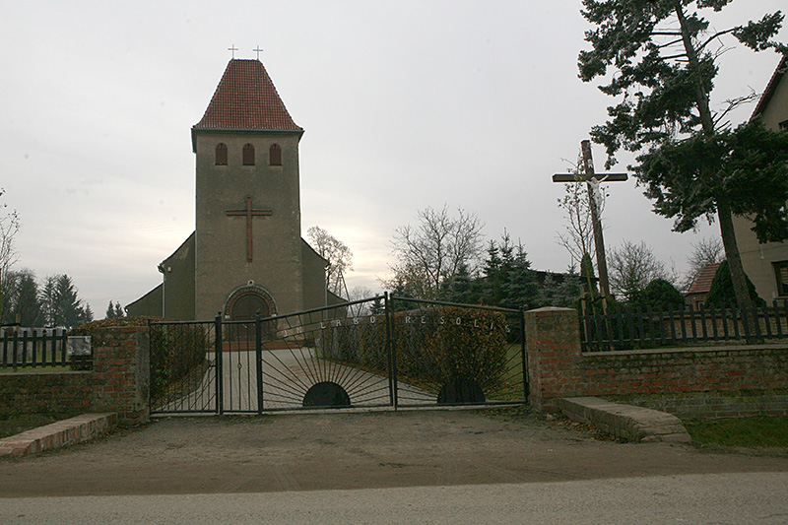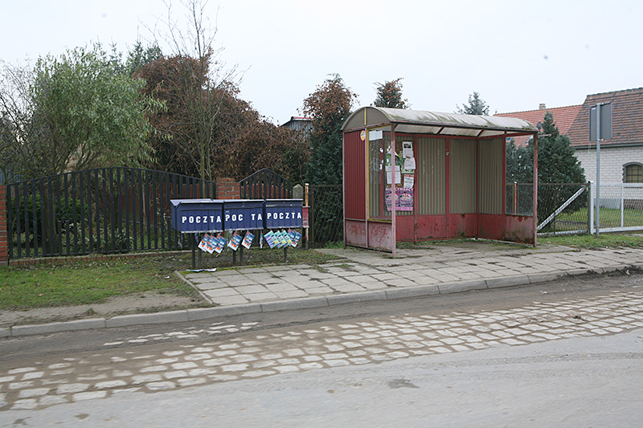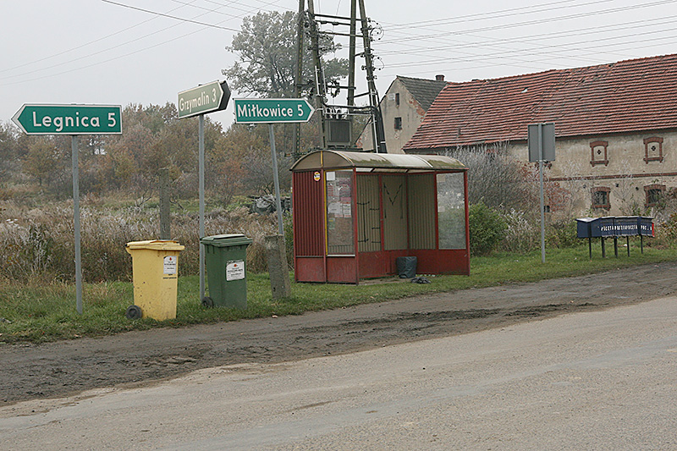

UCHWAŁA ZEBRANIA WIEJSKIEGO

Uchwała Nr 1/2017
Zebrania Wiejskiego Sołectwa wsi Rzeszotary
z dnia 16.05.2017 roku

w sprawie przyjęcia Sołeckiej Strategii Rozwoju wsi Rzeszotary w Gminie Miłkowice.

Na podstawie § 23 pkt.8 Statutu sołectwa wsi Rzeszotary zebranie wiejskie postanawia co następuje

§ 1
Wyraża zgodę na przyjęcie Sołeckiej Strategii Rozwoju wsi Rzeszotary w Gminie Miłkowice.
§ 2
Dokument „Sołecka Strategia Rozwoju wsi Rzeszotary w Gminie Miłkowice”, stanowi załącznik do niniejszej uchwały.
§ 3
Uchwała niniejsza podlega przekazaniu Wójtowi Gminy Miłkowice.

§ 4
Uchwała wchodzi w życie z dniem podjęcia.

Sołtys Wsi Rzeszotary
(-) Agata Woźniak

